|  |  |  |  |
| --- | --- | --- | --- |
| DOCENTE | C PAIPA CIENCIAS NATURALES ASTRID | | |
| ESTUDIANTE |  | | |
| CURSO | 202 JM | FECHA ENTREGA | 27/03/2020 |

GUIA DE TRABAJO EN CASA

GRADO SEGUNDO

CIENCIAS NATURALES

En la siguiente guía se establece el trabajo durante una semana (23 al 27 de marzo), la fecha de entrega es el 27/03/2020 al correo por foto [bapaipa@educacionbogota.edu.co](mailto:bapaipa@educacionbogota.edu.co)

**Martes 24/03/20, 3 horas de trabajo**

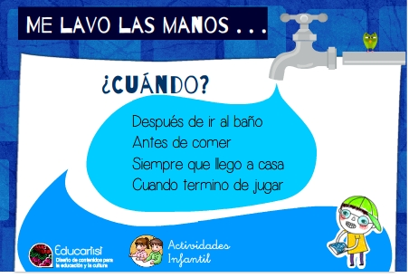

Los **animales se** mueven de múltiples formas. Saltan, corren, nadan o vuelan, realizando movimientos característicos que les sirven para **desplazarse** en el medio que les es propio y al cual están adaptados.

1.- Observa, colorea las distintas formas de trasladarse de estos animales

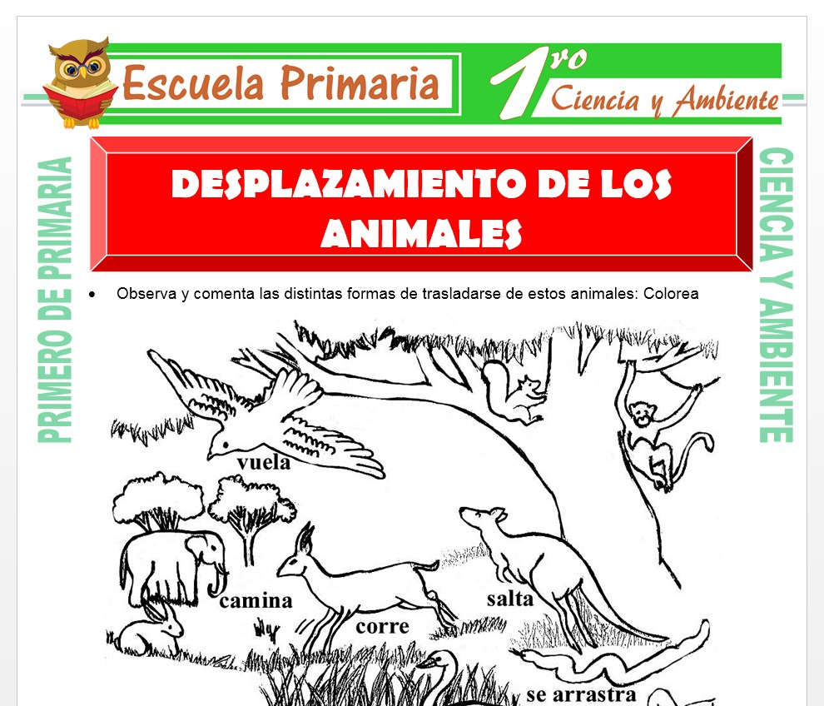

2.- une cada animal con su manera de desplazarse.

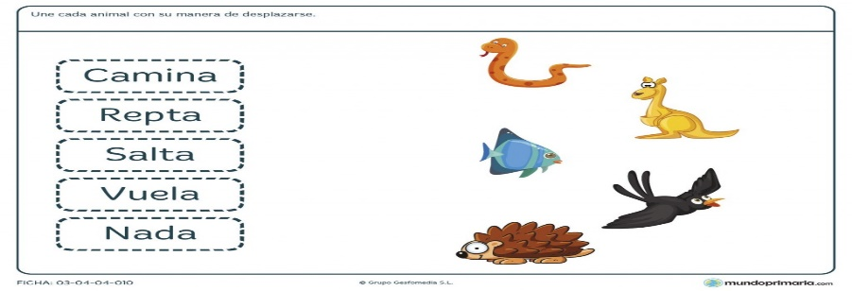

3.- Escribe o dibuja 2 animales por cada forma de desplazamiento.

SI COMES FRUTAS,

TU CUERPO DISFRUTA.

4.-Responde: ¿Qué alimentos crees que favorecen tu crecimiento? dibújalos

**Todos los días**

Actividad 3. Todos los días separar los residuos orgánicos de los inorgánicos, usar la botella para poner allí los inorgánicos -plásticos limpios-, los residuos orgánicos -los desperdicios de fruta, cascaras, pepas, fibras se llevan a las huertas de la casa y se ponen bajo tierra-.

Enviar la botella grande llena de plásticos, compacta y pesada, todos los viernes

Enviar el aceite usado para no dañar el agua de los peces de los ríos y los mares.